ПОСТАНОВКА ЗАДАЧИ

Необходимо разработать геоинформационную систему «Вузы Воронежа» для ОС Android.
Геоинформационная система – специализированная информационная система, предназначенная для работы на интегрированной основе с непространственными и различными по содержанию семантическими данными.
Назначением разрабатываемой в рамках выпускной квалификационной работы информационной системы является определение местоположения мобильного устройства пользователя, на котором установлена ИС, построение маршрутов по заданным критериям, предоставление справочной информации о высших учебных заведениях г. Воронежа.
Целью геоинформационной системы является повышение эффективности поиска информации о высших учебных заведениях Воронежа на портативных устройствах на базе ОС Android.
В ходе работы над проектом необходимо выполнить следующие задачи:
- провести обзор методов и программных средств решения поставленной задачи;
- разработать структуру функциональных модулей ГИС и алгоритм работы системы;
- разработать структуру базы данных, содержащую информацию о высших учебных заведениях г. Воронежа;
- организовать ведение базы данных ГИС на персональном компьютере;
- спроектировать пользовательский интерфейс ГИС;
- организовать программное подключение к Maps Android API;
- реализовать функции определения местоположения пользователя и прокладки маршрутов на карте;
- реализовать формирование запроса к БД и получение результатов поиска пользователем;
- организовать загрузку страницы сайта выбранного вуза на мобильном устройстве пользователя.
СТРУКТУРА ФУНКЦИОНАЛЬНЫХ МОДУЛЕЙ ГИС

АЛГОРИТМ РАБОТЫ ГИС

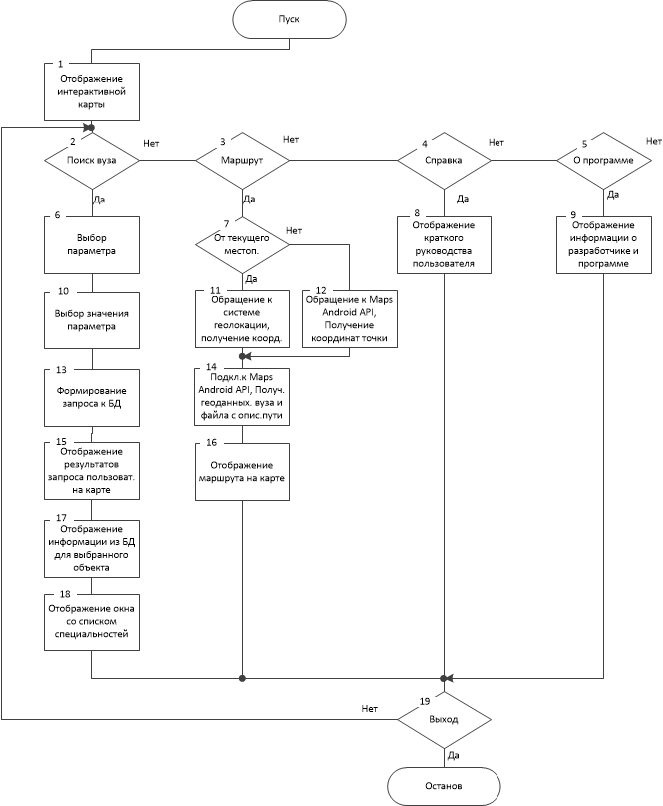
СТРУКТУРА БД ГИС

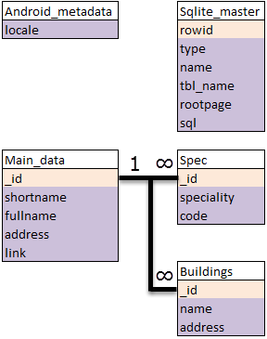
ЭКРАННЫЕ ФОРМЫ ГИС

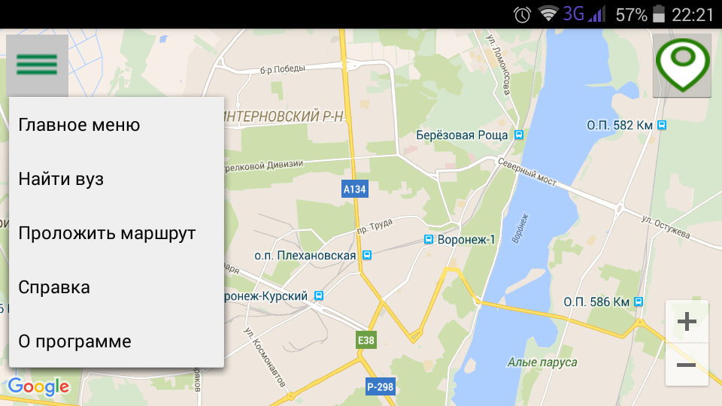

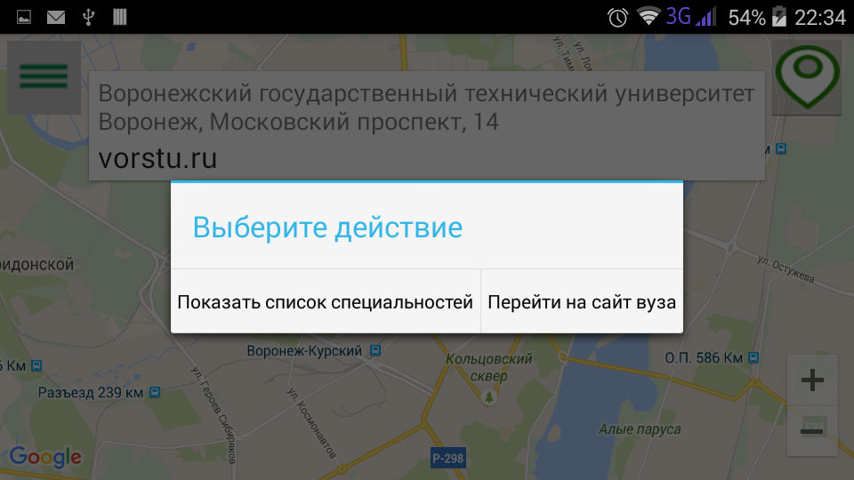

ЭКРАННЫЕ ФОРМЫ ГИС

